**МІНІСТЕРСТВО ОСВІТИ І НАУКИ УКРАЇНИ**

**НАЦІОНАЛЬНИЙ ТЕХНІЧНИЙ УНІВЕРСИТЕТ УКРАЇНИ**

**“КИЇВСЬКИЙ ПОЛІТЕХНІЧНИЙ ІНСТИТУТ   
імені ІГОРЯ СІКОРСЬКОГО”**

Інститут прикладного системного аналізу

кафедра системного проектування

**Лабораторна робота №3**

з дисципліни «Системи та методи штучного інтелекту»

на тему ***«Розпізнавання візуальних образів за допомогою мережі Хопфілда****»*

Виконав:

студент 4 курсу

групи ДА-81

Дєрюгін Є.О.

Київ – 2021

**Мета роботи*:*** Здобути навички програмної реалізації машинного навчання на базі нейронних мереж.

**Завдання:**

Дослідити методологію машинного навчання в задачі класифікації візуальних образів за допомогою нейронної мережі Хопфілда на прикладі чорно-білих образів літер абетки.

**Варіант №15:**

|  |  |
| --- | --- |
| **№ варіанта** | **Літери для розпізнання** |
| 5 | Д,А,З |

1. **Файли з початковими літерами для навчання:**

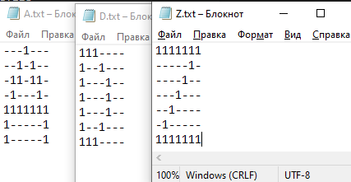

1. **Деформовані літери для тренування:**

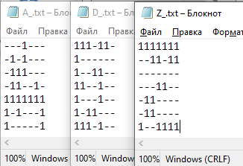

1. **Результат роботи програми для кожної літери**:

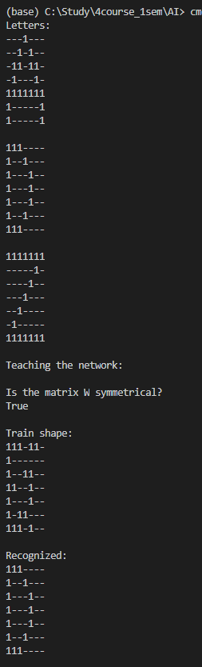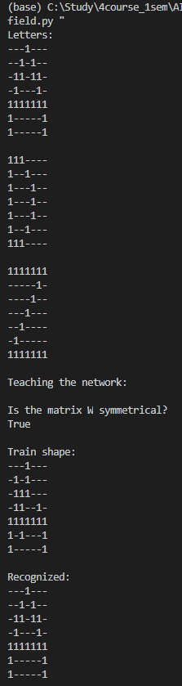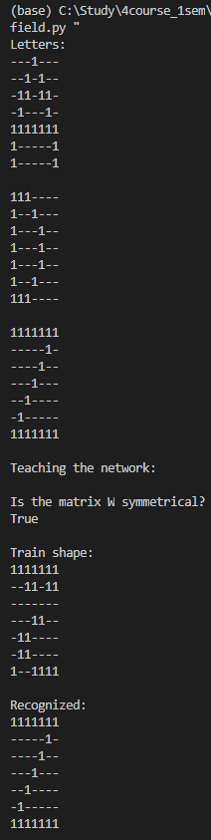

1. **Лістинг:**

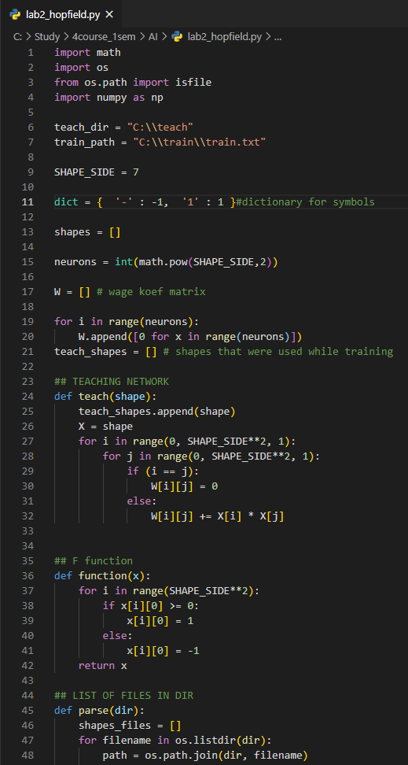

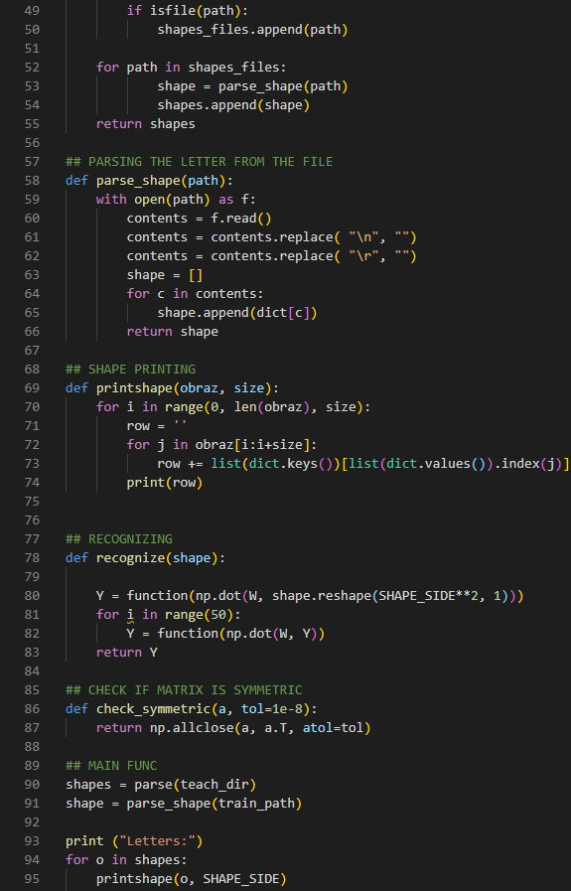

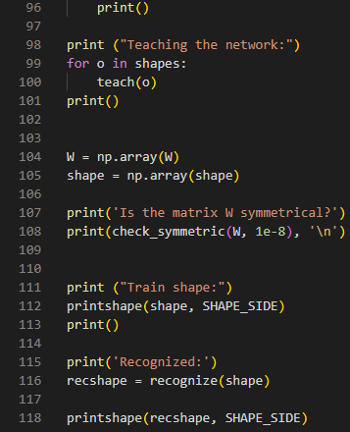

**Висновки:**

У ході виконання лабораторної роботи було досліджено роботу машинного навчання, а саме - мережі Хопфілда, та побудовано її програмну реалізацію. Навчання мережі було успішно проведено на трьох літерах – А, Д, З. Результати навчання та тренування мережі було.